SZEREGI FUNKCYJNE

Szeregi potęgowe
Szeregiem potęgowym
o współczynnikach 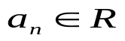 i środku w punkcie 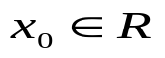
nazywamy szereg postaci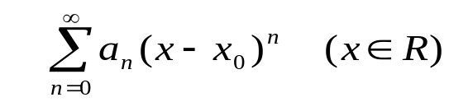
Dla ustalonego 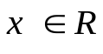 otrzymujemy szereg liczbowy zbieżny lub rozbieżny.
Jeżeli szereg potęgowy jest zbieżny dla wszystkich 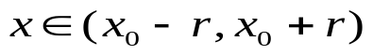 to liczbę r nazywamy promieniem zbieżności szeregu potęgowego.

Kryterium d’Alamberta zbieżności szeregu potęgowego
Jeżeli w szeregu potęgowym
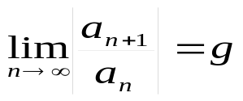to promień zbieżności r tego szeregu:
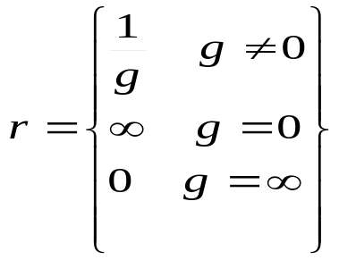

Kryterium Cauchy zbieżności szeregu potęgowego
Jeżeli w szeregu potęgowym
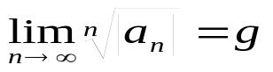to promień zbieżności r tego szeregu:

Podsumujmy zatem zbieżność szeregu potęgowego.
Szereg potęgowy spełniający kryterium d’Alamberta lub Cauchy jest :

- zbieżny bezwzględnie dla 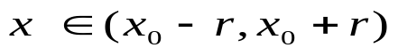

- rozbieżny dla 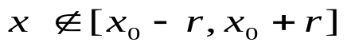

- dla wartości 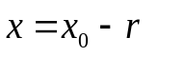albo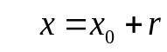 badamy zbieżność osobno

Przykład: (przedział zbieżności )

Wyznacz przedział zbieżności szeregu potęgowego:

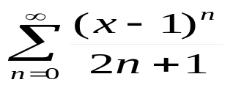

Zastosujmy kryterium d’Alamberta zbieżności szeregu potęgowego o współczynnikach:
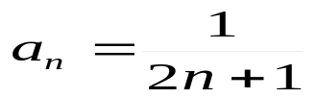

Liczymy granicę: 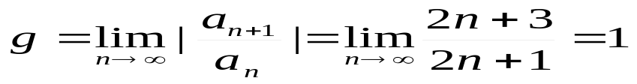
Zatem promień zbieżności: 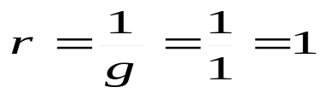
czyli szereg jest zbieżny dla każdego 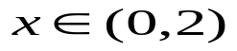
oraz rozbieżny dla każdego 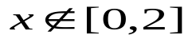
Na krańcach przedziału musimy badać zbieżność osobno.
Dla x=0 otrzymujemy szereg liczbowy 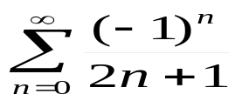 naprzemienny, który jest zbieżny na mocy kryterium Leibniza.
Dla x=2 otrzymujemy szereg liczbowy 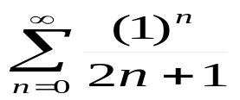 ,
który jest rozbieżny na mocy kryterium porównanwczego.
Podsumowując nasza analizę widać że badany szereg
jest zbieżny dla każdego 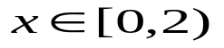.
Mówiąc inaczej przedziałem zbieżności badanego szeregu jest [0,2) .
Rozważmy teraz konsekwencje zbieżności szeregu potęgowego w określonym przedziale.
Działania na szeregach potęgowych zbieżnych
Dwa szeregi potęgowe zbieżne można tak jak wielomiany :
- dodawać wyraz do wyrazu
- mnożyć wyraz po wyrazie
Przedziałem zbieżności tak uzyskanego szeregu jest część wspólna przedziałów zbieżności szeregów składowych.
Szereg potęgowy zbieżny można w przedziale zbieżności
- różniczkować wyraz po wyrazie
- całkować wyraz po wyrazie
Uzyskane szeregi mają ten sam przedział zbieżności co szeregi przed różniczkowaniem i całkowaniem.
………………………………………………………….
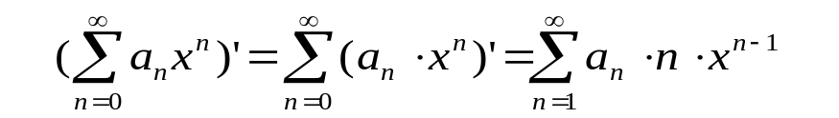
……………………………………………………………………………………
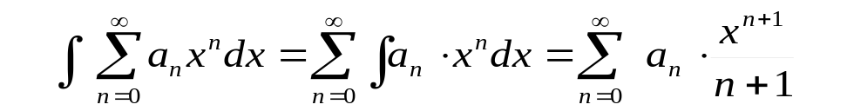
………………………………………………………
Dokładniej: jeżeli x należy do wnętrza przedziału zbieżności to:
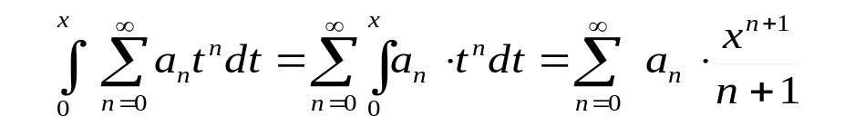

Przykład-1: (całkowanie szeregu zbieżnego )

Oblicz sumę podanego szeregu 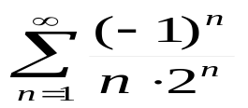

stosując twierdzenie o całkowaniu szeregu potęgowego zbieżnego.
Wiemy że szereg geometryczny 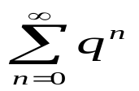 dla |q| < 1 jest zbieżny
i możemy również podać jego sumę 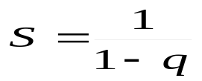.
Zatem: 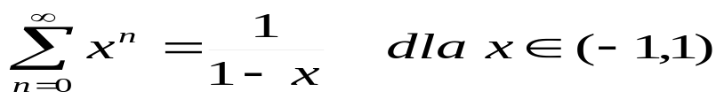
Całkując lewą stronę ostatniej równości otrzymujemy:
Całkując prawą stronę ostatniej równości otrzymujemy:
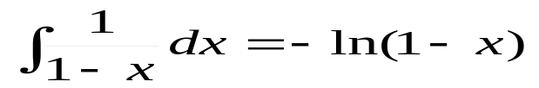
A zatem porównując obie strony po całkowaniu dostajemy:
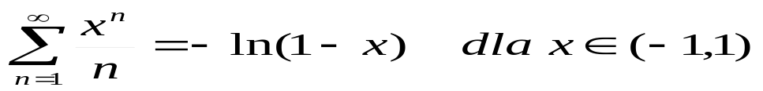
Przyjmując w ostatnim równaniu 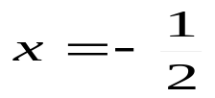 otrzymujemy: 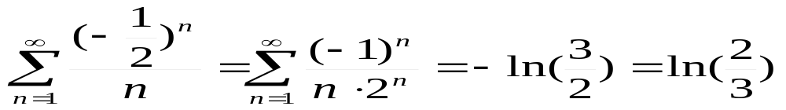

Przykład-2: (różniczkowanie szeregu zbieżnego )

Oblicz sumę podanego szeregu 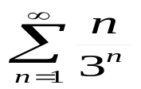 stosując
twierdzenie o rózniczkowaniu szeregu potęgowego zbieżnego.
Na podstawie rozważań z poprzedniego przykładu mamy:
Różniczkując lewą stronę ostatniej równości otrzymujemy:
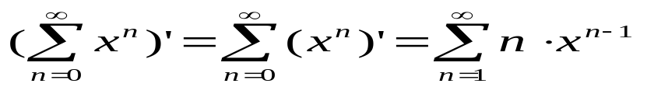
Różniczkując prawą stronę ostatniej równości otrzymujemy:
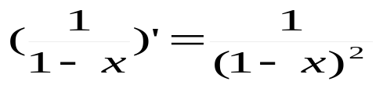
A zatem porównując obie strony po różniczkowaniu dostajemy:
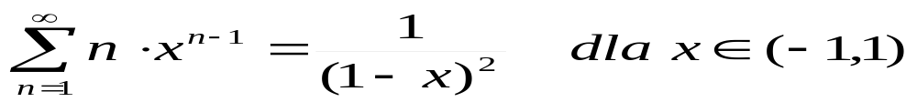
Przyjmując w ostatnim równaniu 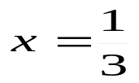 otrzymujemy:
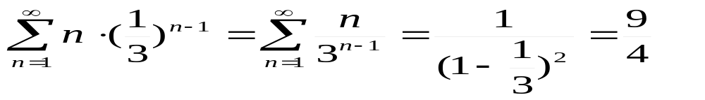
i ostatecznie po prostych rachunkach:
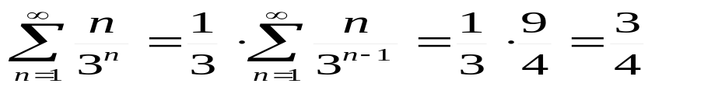

Szereg potęgowy Taylora (szereg potęgowy MacLaurina)
Rozwinięcie Taylora funkcji f(x) (suma skończona):
Jeżeli funkcja f(x) jest (n+1) razy różniczkowalna w otoczeniu 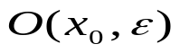to:
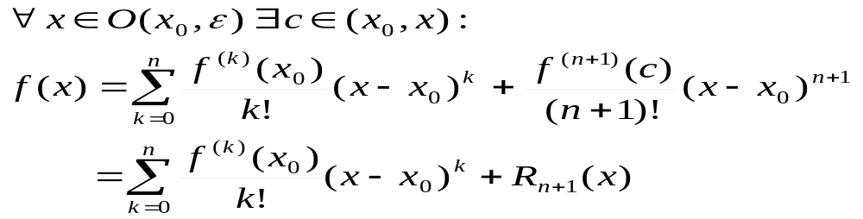

Rozwinięcie funkcji f(x) w szereg Taylora (suma nieskończona):
Jeżeli:
to wówczas:
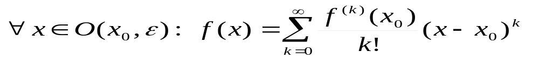

Założenia ostatniego twierdzenia są w szczególności spełnione jeżeli wszystkie pochodne funkcji f(x) są wspólnie ograniczone tzn.:

Przykład-1: (rozwinięcie w szereg Taylora )

Podaj rozwinięcie funkcji 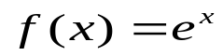 w szereg Taylora
w otoczeniu 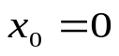.

Badamy czy pochodna dowolnego rzędu n jest ograniczona w otoczeniu 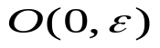.
Zatem dla dowolnego n pochodne są wspólnie ograniczone w pewnym otoczeniu czyli funkcja badana jest rozwijalna w tym otoczeniu w nieskończony szereg Taylora.
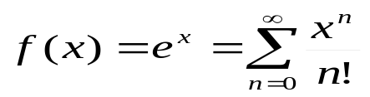
Rozważmy teraz otoczenie punktu 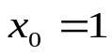.

Badamy czy pochodna dowolnego rzędu n jest ograniczona w otoczeniu 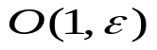.
Zatem dla dowolnego n pochodne są wspólnie ograniczone w pewnym otoczeniu czyli funkcja badana jest rozwijalna w tym otoczeniu w nieskończony szereg Taylora.
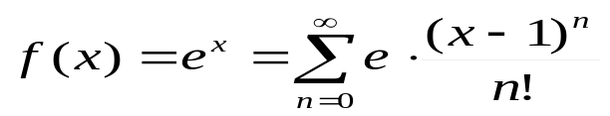

Przykład-2: (rozwinięcie w szereg MacLaurina )

Podaj rozwinięcie funkcji 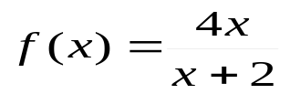 w szereg MacLaurina.
Z poprzednich przykładów pamiętamy że:
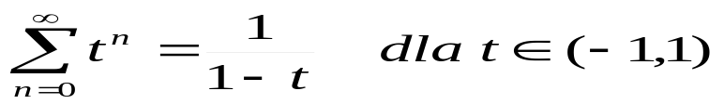
czyli funkcja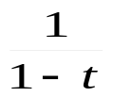 jest rozwijalna w szereg MacLaurina dla tє(-1,1).
Teraz możemy to wykorzystać w rozwinięciu naszej funkcji:
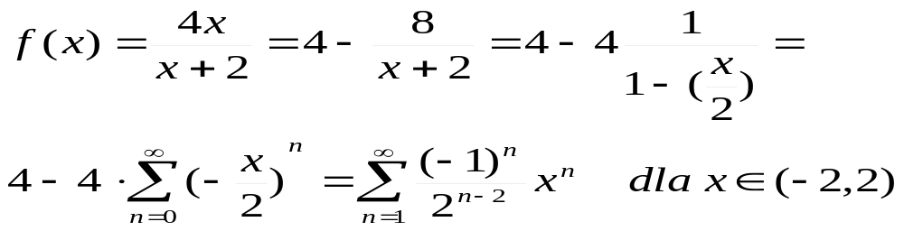

Szeregi MacLaurina niektórych funkcji elementarnych.

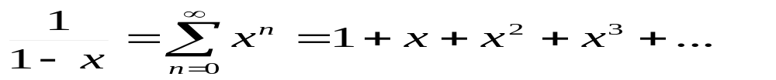 | 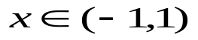
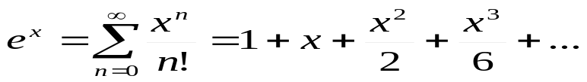 | 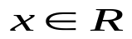
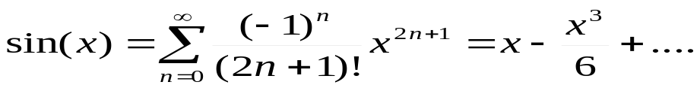

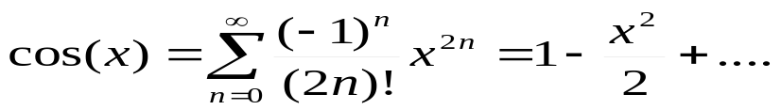

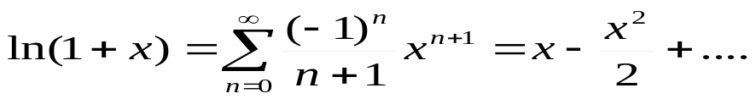 | 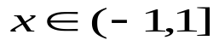
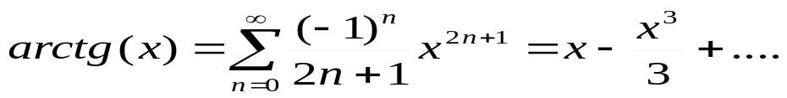

Funkcje tworzące i ich zastosowania

Funkcją tworzącą A(x) dla ciagu 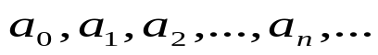
nazywamy szereg formalny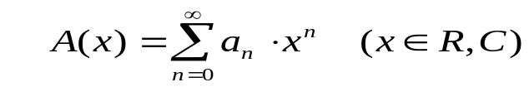
Termin „szereg formalny” oznacza że szereg ten traktujemy jako wygodny zapis naszego ciągu, nie jest bowiem istotne dla jakich wartości x jest on zbieżny.Nie będziemy bowiem obliczać wartości tego szeregu dla konkretnego x, będziemy natomiast dokonywać na takich szeregach pewnych operacji a następnie wyznaczać współczynniki przy odpowiednich potęgach zmiennej x.

Funkcje tworzące są bardzo użytecznym narzędziem przy wyznaczaniu wartości elementów ciągu. Jeśli bowiem jest funkcją tworzącą ciągu oraz w jakiś sposób będziemy w stanie poznać postać wzoru funkcji A(x), to rozwijając tę postać w szereg Taylora, poznamy kolejne współczynniki tego rozwinięcia, a współczynniki te, to właśnie kolejne wyrazy naszego ciągu.

Zastosowania funkcji tworzących
Funkcje tworzące wykorzystywane są w wielu różnych działach matematyki. Jednym z najważniejszych ich zastosowań jest przydatność do:
- rozwiązywania równań rekurencyjnych.
Bardzo dobrym przykładem stosowanych technik jest wyprowadzenie wzoru na n-ty wyraz ciągu Fibonacciego.
- zliczania obiektów kombinatorycznych.
Klasyczną metodą jest ułożenie najpierw równania rekurencyjnego na zliczane obiekty, a potem rozwiązanie go z użyciem funkcji tworzących. Przykładem takiego rozumowania jest m.in. wyprowadzenie wzoru na liczby Catalana,Stirlinga i Bella.
.Przykład-1: funkcja tworząca dla ciągu jedynek
Funkcją tworzacą dla ciagu jedynek: 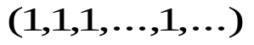
jest funkcja: 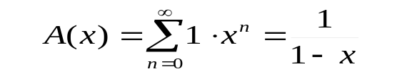
Przykład ten jest ilustracją bardzo ważnego założenia w teorii funkcji tworzących, mianowicie - nie przejmujemy się zbieżnością szeregów. Szereg taki jest zbieżny tylko dla niektórych (lub ). Niemniej, pomijając ten fakt w teorii funkcji tworzących wcale nie uzyskujemy błędnych rezultatów, a jedynie omijamy pewną teoretyczną przeszkodę
Przykład-2: funkcja tworząca dla ciągu liczb naturalnych
Funkcją tworzacą dla ciagu: 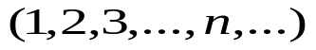
jest funkcja: 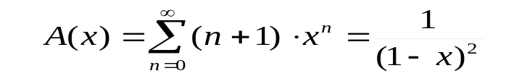
ponieważ: 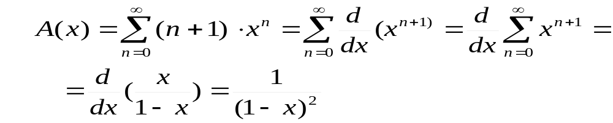
Przykład-3: funkcja tworząca dla współczynników dwumianu
Ciąg współczynników dwumianu Newtona 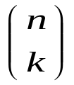 przy ustalonym n i zmiennym k ma funkcję tworzącą:
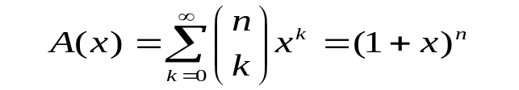

.
Przykład-4: funkcja tworząca dla ciągu Fibonacciego
Ciag Fibonacciego zdefiniowany jest wzorem
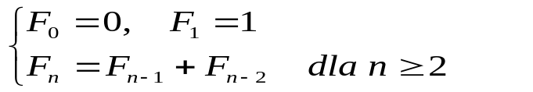
Funkcja tworząca dla tego ciągu:
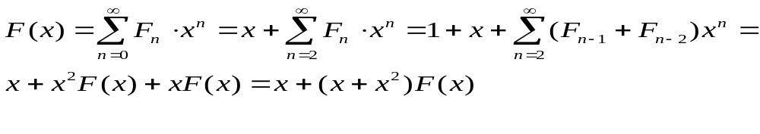skąd odczytujemy że: 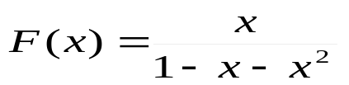
Oznaczając pierwiastki równania:
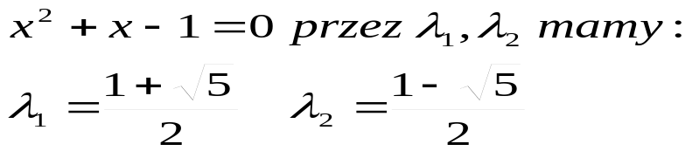
Wówczas:
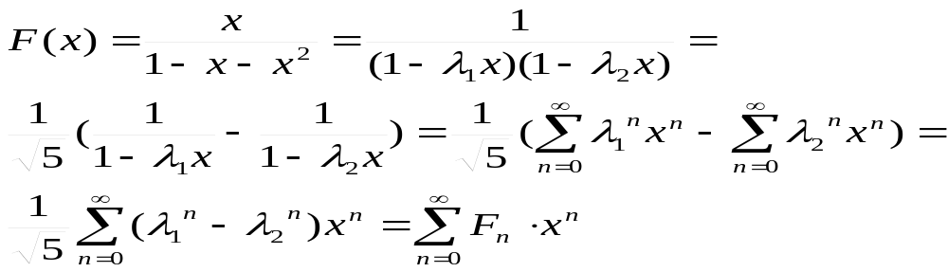
Stąd określamy ostatecznie n-ty wyraz ciągu Fibonacciego:
Liczby Catalana – szczególny ciąg liczbowy, mający zastosowanie w różnych aspektach kombinatoryki
Liczby Catalana spełniają zależność rekurencyjną:
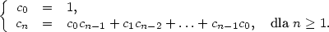
Początkowe wartości ciągu, poczynając od zera, to:
1,1,2,5,14,42,132,429,1430,4862,16796,58786,208012, 742900,2674440,9694845,35357670,129644790,477638700,1767263190, 6564120420,24466267020,91482563640,343059613650,1289904147324…

Liczby Catalana posiadają wiele różnych interpretacji kombinatorycznych. Podane niżej stanowią jedynie przykłady zastosowań:

Liczba dróg
Jeżeli rozważymy wszystkie łamane położone w I ćwiartce kartezjańskiego układu współrzędnych, zaczynające się w punkcie (0,0) i kończące w punkcie (0,2n) dla każdego złożone z pojedynczych odcinków o punkcie początkowym (x,y) i końcowym (x + 1, y + 1) lub (x + 1, y − 1) ( ), to ich liczba będzie wyrażona n-tą liczba Catalana.

Liczba rozmieszczeń nawiasów
Poprzez oznaczymy pewne działanie dwuargumentowe. Dla n-argumentów liczba c_{n − 1} wyraża liczbę sposobów, na które można rozmieścić nawiasy w takim wyrażeniu, czyli - dla działania niełącznego - maksymalną liczbę wyników, które można uzyskać. Przykładowo, dla trzech argumentów x₁,x₂,x₃ otrzymać można lub , co odpowiada c₃ ₋ ₁ = c₂ = 2.

Liczba drzew binarnych

c_{n} jest równa liczbie różnych ukorzenionych drzew binarnych o n+1 liściach

Liczba podziałów na trójkąty
Liczba c_{n} wyraża liczbę sposobów podziału wielokąta wypukłego, mającego n + 2 krawędzie, na różne trójkąty przy pomocy przekątnych.

Liczba monotonicznych dróg
Jeżeli rozpatrzymy wszystkie możliwe drogi w kwadracie z dolnego lewego wierzchołka do górnego prawego, tak, by nigdy nie przekroczyć przekątnej łączącej te wierzchołki i były monotoniczne, łatwo jest zauważyć, że wyrażają się one n-tą liczbą Catalana. Odpowiada to liczbie monotonicznych funkcji f przekształcających zbiór { } w zbiór {} takich, by
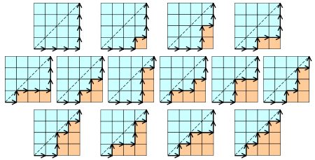

Funkcja tworząca dla ciągu liczb Catalana spełnia zależność:
co wynika z zasady mnożenia funkcji tworzących
skąd natychmiast: 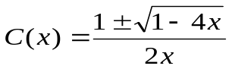
Warunek eliminuje rozwiązanie ,
a zatem: 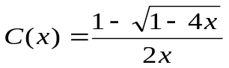
Rozwinięcie funkcji 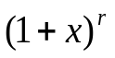 w szereg Taylora zgodnie ze wzorem 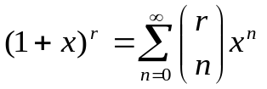 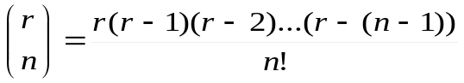
gdzie wykorzystujemy symbol Newtona uogólniony na liczby rzeczywiste:

daje nam wyrażenie : 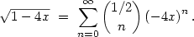
Podstawiając powyższe rozwinięcie do wzoru na po dokonaniu kilku prostych przekształceń otrzymujemy:
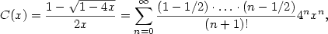
Czyli: 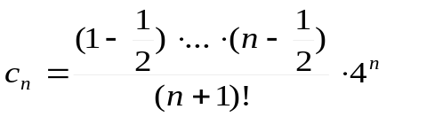
Iloczyn po wymnożeniu przez przyjmuje postać
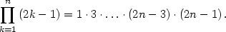
Mnożąc więc teraz ten iloczyn otrzymujemy:
Tym samym dostajemy wzór jawny:
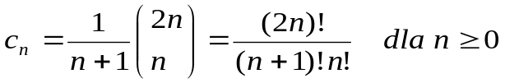
Asymptotyczne zachowanie liczb Catalana dane jest przez formułę przybliżoną:
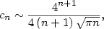

co oznacza że: 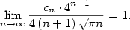

Liczby Stirlinga

Liczba Stirlinga I rodzaju (liczba Stirlinga dla cykli) to liczba permutacji zbioru n-elementowego zawierających dokładnie k cykli.

Oznaczana jest dwojako poprzez: 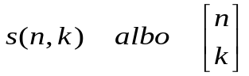

Liczby Stirlinga I rodzaju spełniają nastepujące zależności rekurencyjne:

(a) s(n, n) = 1, dla n≥ 0
(b) s(n, 0) = s(0, k) = 0, dla n, k > 0
(c) s(n, k) = s(n − 1, k − 1) − (n − 1)s(n − 1, k)

Przykład
Lista permutacji zbioru złożonych z cykli:
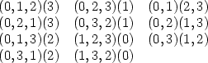
Mamy permutacji złożonych z dwóch cykli, zatem s(4,2)=11.

Podstawowe własności :

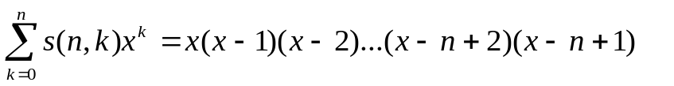

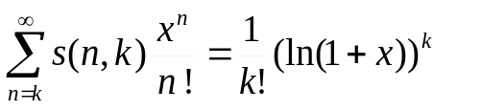

Funkcja tworząca liczb Stirlinga I rodzaju:

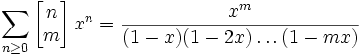

Liczba Stirlinga II rodzaju (liczba Stirlinga dla podziałów) to liczba podziałów zbioru n-elementowego na dokładnie k bloków

Oznaczana jest dwojako poprzez: 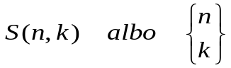

Liczby Stirlinga II rodzaju spełniają nastepujące zależności rekurencyjne:

(a) S(n, n) = 1, dla n≥ 0
(b) S (n, 0) = S(0, k) = 0, dla n, k > 0
(c) S(n, k) = S(n − 1, k − 1) + k∙S(n − 1, k) dla 0 < k < n

Przykład
Lista podziałów zbioru złożonych z bloków :
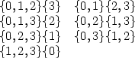
Mamy 7 permutacji na 2 bloki, zatem S(4,2)=7.

Podstawowe własności :

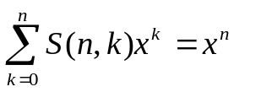

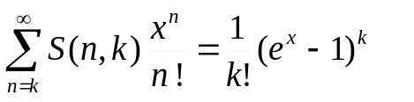

Funkcja tworząca liczb Stirlinga II rodzaju :

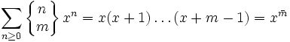

Liczba Bella to liczba podziałów zbioru n-elementowego
Czyli: 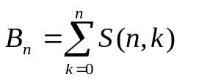
Lista kilku pierwszych liczb Bella:
Liczby Bella spełniają zależność rekurencyjną:
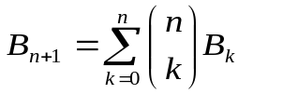

Funkcja tworząca liczb Bella (wykładnicza)

